Оптимизация режимов ННТП обработки кожи из шкур овчины с целью получения гидрофобной кожи с улучшенными физико-механическими и гигиеническими свойствами
Шатаева Д.Р., Кулевцов Г.Н., Шестов А.В.
Федеральное государственное бюджетное образовательное учреждение высшего профессионального образования «Казанский национальный исследовательский технологический университет»
г.Казань, ул.К.Маркса, 68, dinysik-86@mail.ru

В настоящий момент перед легкой промышленностью стоит задача - повышение конкурентоспособности кожевенного производства.
Поскольку получение кожевенного полуфабриката конкурентоспособного на мировом рынке, на базе традиционных технологий невозможно, то для разработки технологических основ отделочных процессов и операций рассматривалось применение электрофизических методов в частности воздействие ВЧ плазмы пониженного давления. Многообразие существующих форм плазменных разрядов (тлеющий, ВЧЕ, ВЧИ, дуговой и т.д.) обеспечивает данному способу обработки широту и разнонаправленность применения. Анализ видов плазменных разрядов показал перспективность применения некоторых форм для обработки кожевенного полуфабриката, с целью формирования у него комплекса новых уникальных характеристик для обеспечения его конкурентоспособности на мировом рынке [1].
Выбор оптимального плазмообразующего газа в ННТП-обработке кож из шкур овчины для повышения гидрофобных свойств проводился из 3 плазмообразующих газов: смеси газов - аргон/пропан-бутан, гелий/пропан, а также чистый пропан/бутан [2]. Образцы кож из шкур овчины обрабатывались в растворе силана марки А-187 и ННТП обработки при одних и тех же параметрах плазменной обработки, но с использованием разных плазмообразующих газов. Критерием оценки гидрофобных свойств послужил показатель краевого угла смачивания. Результаты исследования представлены на рисунке 1.
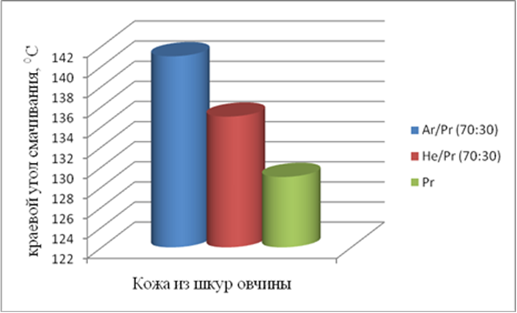

Рисунок 1 – Диаграмма изменения краевого угла смачивания образцов кож после модификации раствором силана и ННТП-обработки от плазмообразующего газа (Uа=3кВ, Iа=0,45 А, t=6 мин, P=30 Па; G=0,04г/с, f=13,56МГц.).

Поиск оптимальных параметров ННТП обработки для получения кож с улучшенными физико-химическими и гигиеническими характеристиками проводился путем планирования эксперимента по параметрам плазменной модификации: напряжение на аноде Ua=2-8кВ, сила тока Ia=0,25-0,75А и продолжительность обработки t=2-14 мин.
Определяющим параметром выбран показатель краевого угла смачивания поверхности кожи. С помощью пакета программ Statistica 6.0 проведен расчет оптимальных параметров плазменной модификации образцов кож из шкур овчины. Результаты оптимизации режимов ННТП обработки представлены на рисунках 2-4.
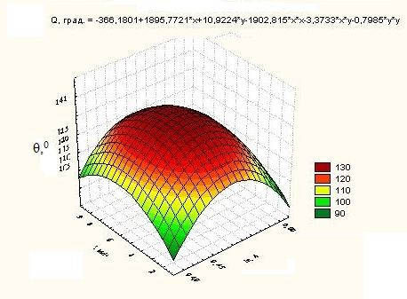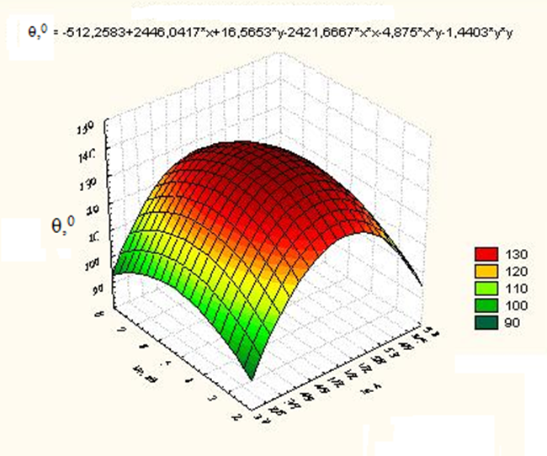
Рисунок 2 – Оптимизация режимов ННТП обработки кожи из шкур овчины в плазмообразующем газе аргон/пропан-бутан (70:30), U=3 кВ, P=26,6 Па, G=0,04 г/с. Функция отклика – краевой угол смачивания поверхности кожи. Переменные – сила тока на аноде и продолжительность обработки. | Рисунок 3 - Оптимизация режимов ННТП обработки кожи из шкур овчины в плазмообразующем газе аргон/пропан-бутан (70:30), I=0,45А, P=26,6 Па, G=0,04 г/с. Функция отклика – краевой угол смачивания поверхности кожи. Переменные – напряжение на аноде и продолжительность обработки.

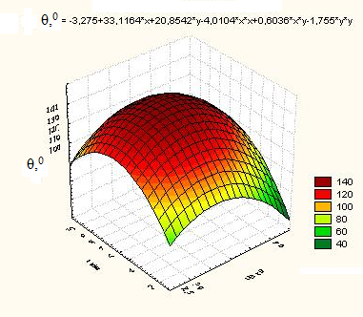

Рисунок 4 - Оптимизация режимов ННТП обработки кожи из шкур овчины в плазмообразующем газе аргон/пропан-бутан (70:30), t=6 мин, P=26,6 Па, G=0,04 г/с. Функция отклика – краевой угол смачивания поверхности кожи. Переменные – напряжение на аноде и сила тока на аноде.

По результатам оптимизации трех параметров ННТП обработки (напряжение на аноде, сила тока на аноде и продолжительность обработки) кож в плазмообразующем газе аргон/пропан-бутан (70:30) выбраны режимы обработки, которые позволяют получить кожи с улучшенными физико-механическими и гигиеническими характеристиками.
Оптимальные параметры ННТП обработки для получения гидрофобных кож с улучшенными физико-механическими характеристиками представлены в таблице 1.
Таблица 1 – Оптимальные режимы ННТП обработки кож из шкур овчины
Параметры ННТП обработки | Кожа из шкур овчины
Напряжение на аноде, кВ | 3
Сила тока на аноде, А | 0,45
Продолжительность обработки, мин | 6
Давление в камере, Па | 26,6
Расход плазмообразующего газа, г/с | 0,04
Частота генератора | 13,56

Представленные в таблице 1 режимы ННТП обработки позволяют повысить краевой угол смачивания кож из шкур овчины на 67,8 % без ухудшения гигиенических и физико-механических характеристик.

Литература:
1. Панкова Е.А. Научно-технологические основы финишной отделки меха с применением плазмохимической обработки, наноматериалов и нанопокрытий: автореф. дис. док. техн. наук / Е.А.Панкова. – Казань, 2011. – 38 с.
2. Кулевцов Г.Н. Применение плазменных технологий и наноматериалов для повышения качества кож специального назначения / Г.Н.Кулевцов, Г.Р.Николаенко, Е.Н.Семенова // Новые технологии и материалы легкой промышленности: IX Международная научно-практическая конференция с элементами научной школы студентов и молодых ученых: сборник статей / М-во образ. и науки России, Казан.нац.исслед.технол.ун-т. – Казань: Изд-во КНИТУ, 2013. – С.129-131.

